Κοινό Μάθημα CIVIS του Τμήματος Θεολογίας

Ολοκληρώθηκε την εβδομάδα 26 έως 30 Ιουνίου 2023 στην Αθήνα το επί τόπου τμήμα (field trip) του διαπανεπιστημιακού μαθήματος CIVIS “Religion and power in the Eastern Mediterranean in Late Antiquity and Early Middle Ages” με τη μορφή Blended Intensive Project στο οποίο συμμετείχαν το Τμήμα Θεολογίας ΕΚΠΑ, η Ευαγγελική Θεολογική Σχολή Tübingen με τους καθηγητές Εκκλησιαστικής Ιστορίας Volker Drecoll, Θρησκειολογίας Holger Zellentin, και το Τμήμα Εθνογραφίας και σπουδών φύλου του Πανεπιστημίου Στοκχόλμης με την καθηγήτρια θρησκειολογίας Εμμανουέλα Γρυπαίου. Από το Τμήμα Θεολογίας συμμετείχε ο καθηγητής Εκκλησιαστικής Ιστορίας Δημήτριος Μόσχος που ήταν και ο συντονιστής (coordinator). Το μάθημα διεξάγεται για δεύτερη χρονιά το εαρινό εξάμηνο και περιέχει 8 συνεδρίες 2 ωρών σε υβριδική μορφή (συνδεόμενες διαδικτυακά ανά ομάδες) και την εβδομάδα φυσικής παρουσίας που συνολικά δίνουν 6 ECTS και τίθενται στο Diploma Supplement του κάθε πτυχίου. Περιεχόμενό του έχει τη διερεύνηση των σχέσεων θρησκείας και εξουσίας με την καινοτομία ότι υπερβαίνει τις συνήθεις τομές – χρονικές (Ύστερη Αρχαιότητα, πρώιμος Μεσαίωνας/μέσο Βυζάντιο), τοπικές-πολιτιστικές (Βυζάντιο, Σασσανιδική Περσία, Άραβες) και θρησκευτικές (Χριστιανισμός, Ιουδαϊσμός, πρώιμο Ισλάμ) που συνήθως χαρακτηρίζουν τα μαθήματα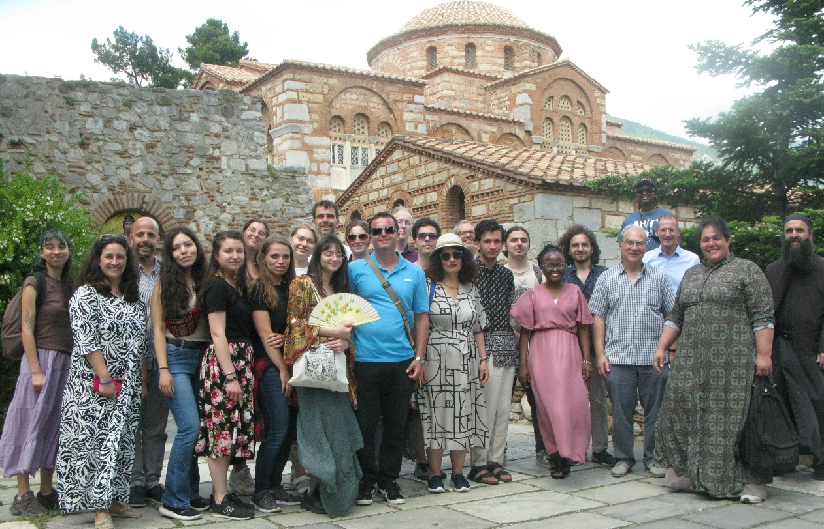.
Το μάθημα στην Αθήνα διεξαγόταν μέσα και ανάμεσα σε επισκέψεις τόπων ενδιαφέροντος (όπως η Μονή Οσίου Λουκά, Βασιλική Αγίου Λεωνίδου στο Λέχαιο, Αδριάνειος Βιβλιοθήκη, διάφορα μουσεία) όπου γινόταν συνδυασμός θεωρητικής και πρακτικής σπουδής για τις σχέσεις που δημιουργούνταν μεταξύ πολιτικής εξουσίας και μορφών θρησκευτικής ζωής (με έμφαση στην Ορθόδοξη πραγματικότητα) με τις χορηγίες και τη δημιουργία μνημείων, μονών κλπ. Προσέλκυσε σημαντικό αριθμό φοιτητών (23) από Πανεπιστήμια-μέλη του CIVIS (Βρυξέλλες, Γλασκώβη, Ρώμη, Στοκχόλμη, Tübingen, Βουκουρέστι, ΕΚΠΑ) με προέλευση και εκτός Ευρώπης (Κένυα, Βολιβία, Αργεντινή, Κίνα).
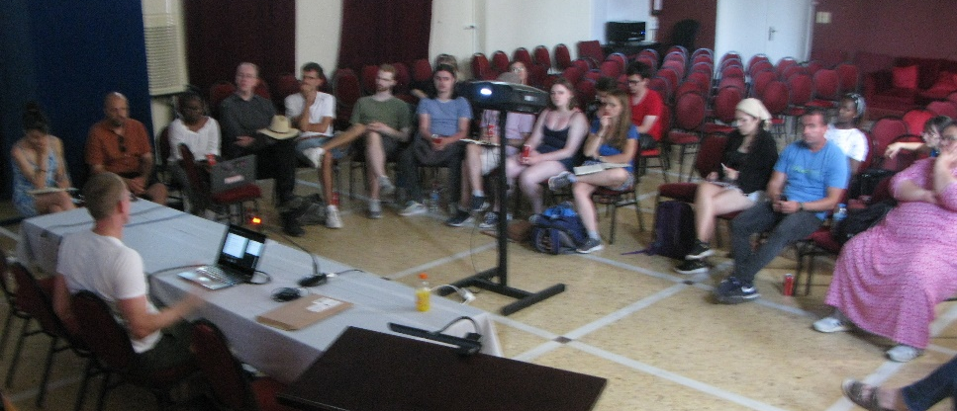
Παρά τα γραφειοκρατικά και οικονομικά προβλήματα που σταδιακά ανακύπτουν από την υπαγωγή των πόρων και των διαδικασιών του CIVIS στον μηχανισμό του Erasmus, τόσο οι φοιτητές όσο και οι συνάδελφοι συνεργάσθηκαν με ενθουσιασμό σε μια καινοτομική προσέγγιση της θεματικής κι έναν συνδυασμό πανεπιστημιακού μαθήματος και διεπιστημονικού Colloquium που πιθανά θα οδηγήσει και σε καινοτομικό διδακτικό υλικό ή επιστημονικό τόμο. Από την πλευρά του Τμήματος Θεολογίας και γενικά του ΕΚΠΑ είναι μια σημαντική στιγμή ισότιμης συνεργασίας με επιστημονικά κέντρα της θεολογικής επιστήμης που βρίσκονται στην πρώτη γραμμής της παγκόσμιας έρευνας.
Ιδιαίτερες ευχαριστίες απευθύνονται σε όλους όσους συνέβαλαν με διάφορους τρόπους: τον κ. Γεώργιο Ιορδανίδη και την Theotokis Travel Congresses για τη γενική φροντίδα, το ΔΣ του Αμαλίειου Οικοτροφείου Θηλέων με την πρόεδρό του κ. Ιωάννα Φωκά και την Διευθύντρια κ. Μαρία Δαφαράνου, την Αρχιεπισκοπή Καθολικών Αθηνών και προσωπικά τον Σεβ. Αρχιεπίσκοπο Θεόδωρο Κοντίδη μαζί με την Αρμενοκαθολική κοινότητα και το Φοιτητικό Οικοτροφείο «Μέγας Βασίλειος» με τον Διευθυντή του κ. Εμμανουήλ Σταθούλια για την αβραμιαία φιλοξενία που παρείχαν στους αλλοδαπούς φοιτητές, την ενορία του Αγίου Νικολάου Ραγκαβά και το ΙΕΚ Εκπαιδευτική Ένωση για την παροχή χώρων για το μάθημα καθώς και την Ιερά Μονή Οσίου Λουκά, τη Βυζαντινή Εφορεία Κορίνθου, το Βυζαντινό Μουσείο, το Μουσείο Ακρόπολης, το Μουσείο Κεραμεικού, και το Μουσείο Ισλαμικής Τέχνης για την δωρεάν πρόσβαση.